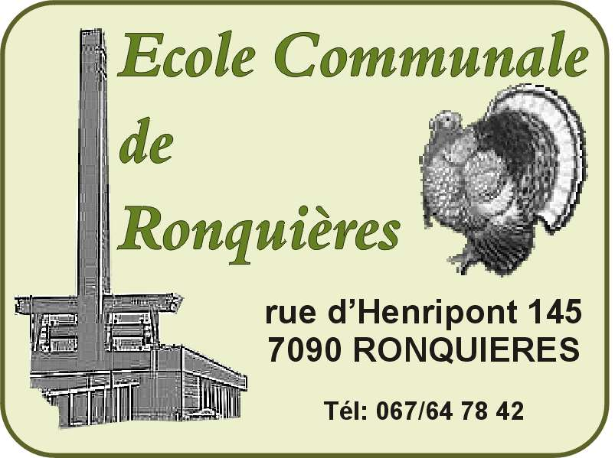
Ronquières, le 7 décembre 2011

Objet : Repas au profit de « une école, un enfant, un projet »

Mesdames et Messieurs,
L’équipe éducative et l’association des parents de l’école communale de Ronquières ont le plaisir de vous inviter au repas couscous qu’ils organisent au profit d’ « une école, un enfant, un projet ».
Celui-ci aura lieu le samedi 21 janvier dès 18h30 et le dimanche 22 janvier à partir de 12h dans les locaux de l’école d’Hennuyères ( rue du Planois) .
Au menu : Pour les adultes : apéro, couscous, dessert pour 16 euros
Ou apéro, assiette froide, dessert
Pour les enfants : couscous, une boisson, un dessert pour 8 euros
Ou assiette froide, une boisson, dessert
En quoi consiste notre projet ?
Soline est une petite fille de 6 ans qui poursuit sa scolarité dans notre petite école de village.
Elle est très bien intégrée au sein de sa classe et acquiert les matières avec très grande facilité.
Malheureusement, Soline est atteinte d’une maladie neuromusculaire évolutive (amyotrophie spinale).
Des aménagements au niveau des locaux ont été réalisés pour l’aider à suivre une scolarité normale. Toutefois ces aménagements ne suffisent pas et une assistance scolaire est indispensable au quotidien.
C’est pourquoi notre école organise un repas dont les bénéfices iront au financement de cet encadrement.

Soyez nombreux à participer à ce repas, vous contribuerez ainsi à l’amélioration du quotidien scolaire de Soline.

Comment réserver ?
Par Mail : ec005148@adm.cfwb.be
Par téléphone : 067/64.78.42 ou 0498/45.50.08
Avec le talon de réservation en annexe.

Si vous désirez faire un don, un compte a été ouvert au nom de « une école , un enfant , un projet » : BE 423630 9532 3354.

Je vous remercie d’ores et déjà pour l’intérêt que vous porterez à cette manifestation.
Recevez mesdames et messieurs, l’expression de mes salutations distinguées.
Cécile Legat ( directrice F.F)
Réservation repas Couscous

Je soussigné………………………………………..désire réserver
…………couscous adulte(s) à 16 euros
…………assiette(s) froide(s) adulte(s) à 16 euros
…………couscous enfant(s) à 8 euros
…………assiette(s) froide(s) enfant(s) à 8 euros

- Pour le samedi 21 janvier 2012 (soir)
- Pour le dimanche 22 janvier (midi)

